Развитие функциональности система оперативного управления работами (СОУР)
для нужд сегментов ПАО «Россети Центр и Приволжье» и ПАО «Россети Центр»
Этап 3

Реализация возможности включения стороннего персонала в состав бригады

Часть 2
Выполнение разрешительного в составе которого есть сторонний персонал

Нижний Новгород 2025

Оглавление
1 Описание 3
2 База данных 3
2.1 Миграция 5
3 Веб-приложение 5
3.1 Выполнение РД в веб-приложении 5
3.1.1 Кому доступна функциональность 5
3.1.2 Создание и проведение РД, полностью выполняемого в веб-приложении 5
3.1.2.1 Где доступна функциональность 5
3.1.2.2 Как работает функциональность 6
3.2 Выполнение РД в мобильном приложении 9
3.3 Расчет трудозатрат по РД, в состав которого включен сторонний персонал 10
3.4 Фиксация факта выполнения работ по заказам ТОРО в РД, выполняемом локально 10
4 Шаблоны для разрешительных документов, выполняемых локально. 12
5 Карта пользовательских историй 13

Описание
Общее описание функциональности разделено на 2 части:
- Ведение справочника стороннего персонала.
- Выполнение РД со сторонним персоналом.
В постановке рассматривается реализация функциональности:
- Выполнение разрешительного документа в веб-приложении (без передачи на мобильное устройство). В текущей реализации данный вид РД возможно использовать только для работ, выполняемых подрядным способом. Для РД, выполняемого полностью в веб-приложении (локально) применение ЭЦП невозможно.
- Выполнение разрешительного документа, в состав которого включен сторонний персонал, в мобильном приложении (МП).

База данных
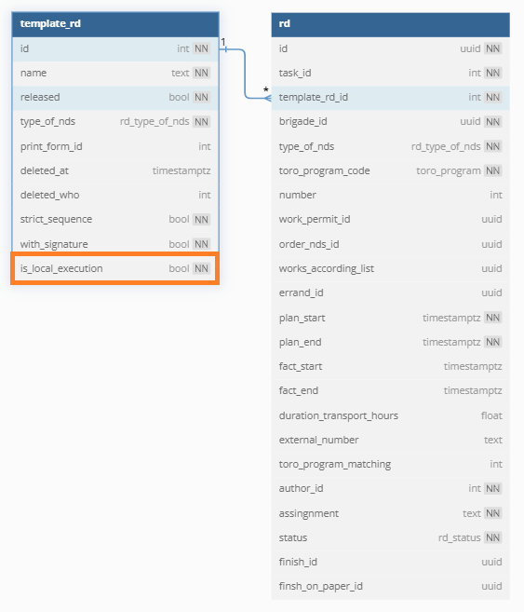
Рисунок 1 Фрагмент базы данных (dbdiagram)
Таблица 1- Атрибутивный состав полей rd (Разрешительные документы)
№ п.п. | Наименование поля | Наименования поля в БД | Тип данных | Обязательность
 | Идентификатор | id | uuid | Да
 | Идентификатор задания | task_id | int | Да
 | Идентификатор шаблона РД | template_rd_id | int | Да
 | Идентификатор бригады | brigade_id | uuid | Да
 | Тип РД | type_of_nds | rd_type_of_nds | Да
 | Тип работ | toro_progrm_code | toro_program | Да
 | Номер | number | int | Нет
 | Идентификатор наряда-допуска | work_permit_id | uuid | Нет
 | Идентификатор распоряжения | order_nds_id | uuid | Нет
 | Идентификатор работ по перечню | works_according_list | uuid | Нет
 | Идентификатор поручения | errand_id | uuid | Нет
 | Плановая дата начала | plan_start | timestamtz | Да
 | Плановая дата окончания | plan_end | timestamtz | Да
 | Фактическая дата начала | fact_start | timestamtz | Нет
 | Фактическая дата окончания | fact_end | timestamtz | Нет
 | Продолжительность премещения в ч/ч | duration_transport_hours | float | Нет
 | Номер РД | external_number | text | Нет
 | Автор РД | author_id | int | Да
 | Поручается | assignment | text | Да
 | Статус РД | status | rd_status | Да
 | Идентификатор завершения работ | finish_id | uuid | Нет
 | Идентификатор завершения работ на б/н | finish_on_paper_id | uuid | Нет
Таблица 2 - Атрибутивный состав полей template_rd (шаблоны разрешительных документов)
№ п.п. | Наименование поля | Наименования поля в БД | Тип данных | Обязательность
 | Идентификатор | id | int | Да
 | Наименование шаблона | name | text | Да
 | Флаг публикации шаблона | released | bool | Да
 | Тип РД | type_of_nds | rd_type_of_nds | Да
 | Идентификатор печатной формы | print_form_id | int | Нет
 | Дата мягкого удаления | deleted_at | timestamptz | Нет
 | Кто удалил | deleted_who | int | Нет
 | Флаг последовательных действий | strict_sequence | bool | Да
 | Флаг применения ЭЦП | with_signature | bool | Да
 | Флаг выполнения в веб-приложении | is_local_execution | bool | Да

Миграция
Для существующих шаблонов template_rd.is_local_execution заполняется «false».

Веб-приложение

Выполнение РД в веб-приложении

Кому доступна функциональность
Создание и проведение РД, выполняемого локально, доступно только для заданий, выполняемых подрядным способом (tasks.execute_method = contracting).
Создание РД доступно пользователям с уровнем доступа «Создание» и выше, проведение – с уровнем доступа «Редактирование» и выше для разрешительных документов (Таблица 3).
Таблица 3 Фрагмент концепции ролей (без изменений)
№ п.п. | Наименование роли |  |  | Разрешительные документы (Вкладки Основное, ТОРО, Этапы, Вложения)
 |  |  |  | rd
 | Исполнительный аппарат | Главный инженер  Зам. Главного инженера | SOUR_GI_IA | Чтение
 |  | Администратор | SOUR_ADMIN | Удаление
 |  | Эксперт | SOUR_EXPERT_IA | Чтение
 |  | Эксперт НСИ | SOUR_NSI | Чтение
 |  | Сотрудник ОДС (Диспетчер) | SOUR_ODS_IA | Чтение
 |  | Сотрудник охраны труда | SOUR_OHR_TRUDA_IA | Чтение
 |  | Специалист (просмотр) | SOUR_TECHN_IA ? | Чтение
 | Филиал | Главный инженер  Зам. Главного инженера | SOUR_GI_ХХХХ | Чтение
 |  | Эксперт | SOUR_EXPERT_ХХХХ | Удаление
 |  | Сотрудник ОДС (Диспетчер) | SOUR_ODS_ХХХХ | Удаление
 |  | Сотрудник охраны труда | SOUR_OHR_TRUDA_ХХХХ | Чтение
 |  | Специалист (просмотр) | SOUR_TECHN_ХХХХ | Чтение
 | РЭС | Начальник  Главный инженер  Зам. Главного инженера | SOUR_TECH_ХХХХ_YYY | Удаление
 |  | Мастер  Инженер РЭС | SOUR_MASTER_ХХХХ_YYY | Удаление
 |  | Исполнитель | SOUR_WORKER_ХХХХ_YYY | Редактирование
 | Филиал | Сторонний персонал | CONTRACT_WORKER_ХХХХ | Запрет

Создание и проведение РД, полностью выполняемого в веб-приложении

Где доступна функциональность
Для создания РД, выполняемого локально, пользователь ставит соответствующую отметку в модальном окне «Создание Разрешительного документа» (Рисунок 2).
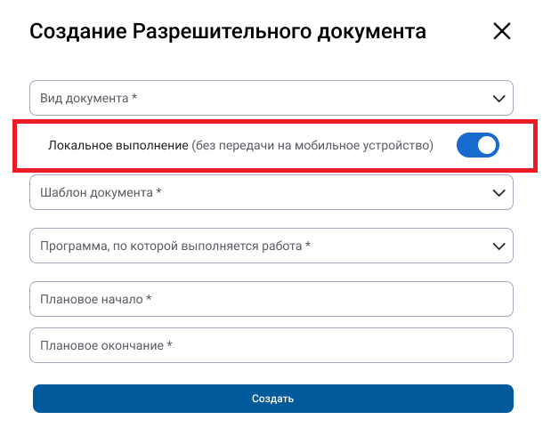
Рисунок 2 Прототип модального окна "Создание Разрешительного документа"
Таблица 4 - Описание новых элементов модального окна "Создание Разрешительного документа"
Наименование элемента интерфейса | Описание элемента интерфейса
Переключатель  «Локальное выполнение (без передачи на мобильное устройство)»  template_rd.is_local_execution | Отображается только при создании РД в рамках задания на выполнение работ подрядным способом (tasks.execute_method = contracting).  Переключатель активен только после выбора вида документа.  По умолчанию выключен (false).  Если отмечено (true) поле «Шаблон документа» скрывается.
Выпадающий список  «Шаблон документа»  rd.template_rd_id | При установленной отметке «Локальное выполнение» шаблон выбирается автоматически в зависимости от типа РД (шаблоны описаны в разделе Шаблоны для разрешительных документов, выполняемых локально.)

Как работает функциональность
При выполнении РД в веб-приложении пользователь только подтверждает факт выполнение РД, без симуляции выполнения всех Этапов. В связи с этим продления, перерывы и перевод на другое рабочее место не фиксируются в СОУР. Время работы на нескольких ТМ формируется по аналогии с РД без допусков, т.е. распределяется между ТМ пропорционально плановым срокам из заказов ТОРО.
Для РД, выполняемого локально, доступно ограниченное количество вкладок:
- Основное – для заполнения обязательных полей РД.
- Работы (план-факт) – для прикрепления заказов ТОРО.
- Вложения – для прикрепления документов.
- Замечания – для фиксации замечаний, выявленных во время выполнения РД.
Печатная форма для РД, выполняемого локально формируется согласно печатной форме для РД на бумажном носителе, с заполнением только лицевой части бланка (первая страница).
РД, выполняемый локально, до статуса «Выдан» следует базовому сценарию:
- Заполняются все обязательные поля – на РД распространяются все существующие валидации.
- При необходимости прикрепляются заказы ТОРО.
- Выполняется проверка.
- Выдача РД происходи по кнопке «Выдать».
После выдачи, РД не включается в пакет синхронизации с мобильном устройством, и пользователю сразу доступно два действия:
- Отменить – конечное действие. РД переходит в статус «Отменен» (cancelled), все заказы ТОРО открепляются.
- Подтвердить выполнение – РД переходит в статус «Подтверждение работ» (on_confirm).

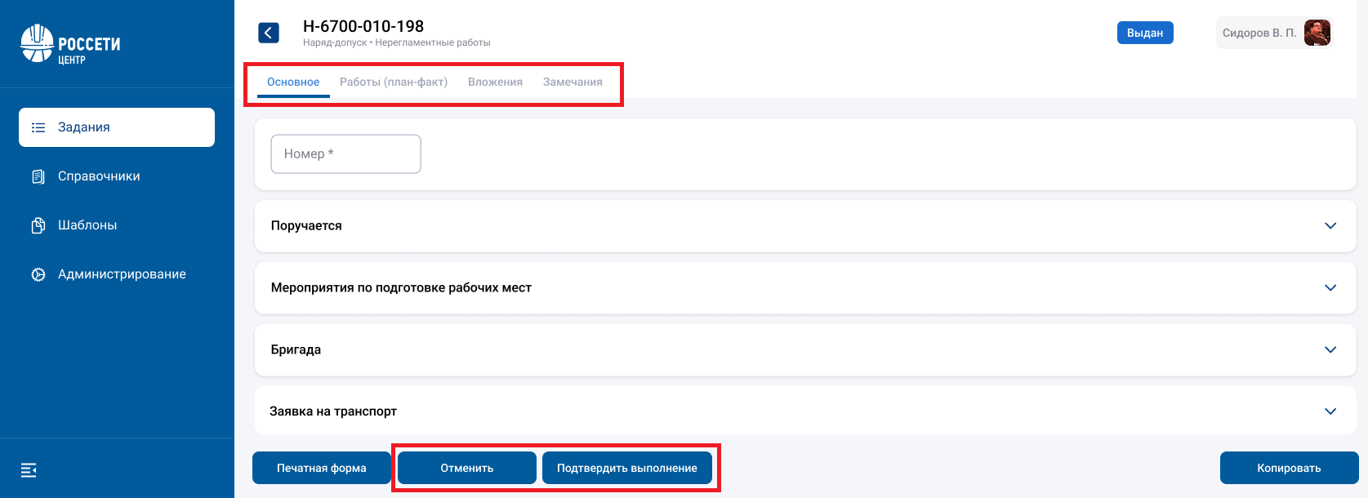
Рисунок 3 Прототип вкладки «Основное» для РД, выполняемого локально
Таблица 5 - Описание новых элементов на вкладке "Основное"
Наименование элемента интерфейса | Описание элемента интерфейса
Кнопка «Отменить» | Доступна сразу, независимо от плановых сроков РД.  После нажатия открывается модальное окно с подтверждением действия.  Переводит РД в статус «Отменен».
Кнопка «Подтвердить выполнение» | Доступна сразу, не зависимо от плановых сроков РД.  После нажатия открывается модальное окно «Подтвердить выполнение».  Переводит РД в статус «Подтверждение работ».
В зависимости от состава бригады представление модального окна «Подтверждение работ» меняется:
- Рисунок 4 – Для бригад, полностью состоящих из сторонних сотрудников.
- Рисунок 5 – Для смешанных бригад т.е. в составе бригаде присутствует хотя бы один свой сотрудник (employee.is_contracting_agency = false) с любой ролью из списка:
- «Ответственный руководитель работ» (work_manager),
- «Производитель работ» (worker),
- «Наблюдающий» (watcher),
- «Допускающий» (permissive),
- «Член бригады» (staff),

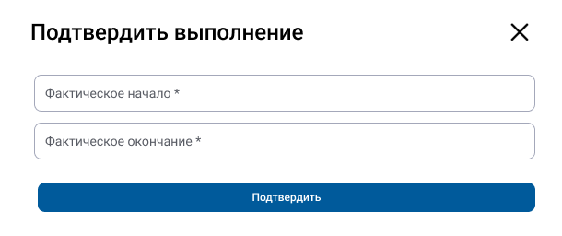
Рисунок 4 Прототип модального окна "Подтвердить выполнение"
Таблица 6 - Описание элементов модального окна "Подтвердить выполнение"
Наименование элемента интерфейса | Описание элемента интерфейса
«Фактическое начало»  rd.fact_start | Обязательные для заполнения поля для ввода даты и времени в формате «ДД.ММ.ГГГГ чч:мм:сс».  Не может быть раньше плановой даты начала РД (rd.plan_start) и позже плановой даты окончания РД (rd.plan_end).
«Фактическое окончание»  rd.fact_end | Обязательные для заполнения поля для ввода даты и времени в формате «ДД.ММ.ГГГГ чч:мм:сс».  Не может быть раньше плановой даты начала РД (rd.plan_start) и раньше фактической даты начала РД (rd.fact_start).

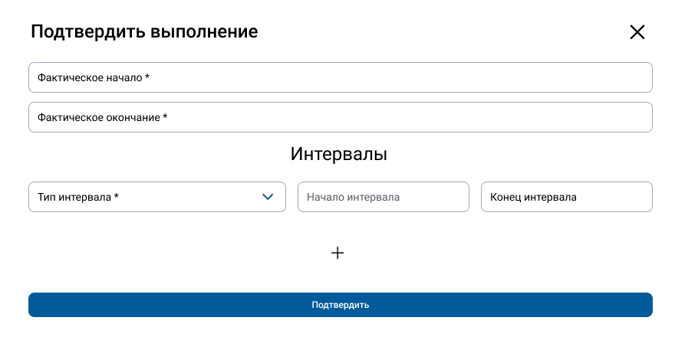
Рисунок 5 Прототип модального окна "Подтвердить выполнение" с формированием интервалов
Таблица 7 - Описание элементов модального окна "Подтвердить выполнение" с формированием интервалов
Наименование элемента интерфейса | Описание элемента интерфейса
«Фактическое начало»  rd.fact_start | Обязательные для заполнения поля для ввода даты и времени в формате «ДД.ММ.ГГГГ чч:мм:сс».  Не может быть раньше плановой даты начала РД (rd.plan_start) и позже плановой даты окончания РД (rd.plan_end).
«Фактическое окончание»  rd.fact_end | Обязательные для заполнения поля для ввода даты и времени в формате «ДД.ММ.ГГГГ чч:мм:сс».  Не может быть раньше плановой даты начала РД (rd.plan_start) и раньше фактической даты начала РД (rd.fact_start).
Раздел «Интервалы» | Отображается для РД, в состав бригады которого входит хотя бы один свой сотрудник (employee.is_contracting_agency = false)  Формирование интервалов доступно только после указания фактических сроков РД.  При большом количество интервалов, появляется scroll для этой части модального окна.
Поле с выпадающим списком «Тип интервала»  rd_time_interval.type_of_interval | Выбор из типов вариантов в укороченном списке (type_of_interval).  Пользователю доступны следующие варианты:  - Выполнение работ (indirect_labor_time)  - Перерыв (break_time)  - Перемещение (indirect_trip_time)  - Межоперационное время (interoperative_time)
Поле «Начало интервала»  rd_time_interval.event_at | Не редактируемое поле.  Для первого этапа используется фактическая дата начала РД (rd.fact_start), для всех последующих – дата окончания предыдущего этапа.
Поле «Конец интервала»  rd_time_interval.event_at | Редактируемое поле.  Не может быть позже фактической даты окончания РД (rd.fact_end).

Выполнение РД в мобильном приложении
Процесс выполнения РД в МП никак не зависит от состава бригады. Т.е. РД, состав которого частично или полностью состоит из стороннего персонала, пройдет прямой процесс в МП:
- Взятие РД в работу.
- Фиксация выполнения Этапов.
- Фиксация выполненных объемов по заказам ТОРО.
Для РД, оформленных с применением ЭЦП, контроль за наличие ЭЦП у всех сотрудников ведется организационно. При включении в состав бригады сотрудника без ЭЦП, выполнение РД будет невозможно.
Расчет трудозатрат осуществляется в соответствии с разделом Расчет трудозатрат по РД, в состав которого включен сторонний персонал.

Расчет трудозатрат по РД, в состав которого включен сторонний персонал
Поведение сформированных интервалов и дальнейший расчет трудозатрат выполняется в соответствии с постановкой «Распределение трудозатрат между сотрудниками» за одним исключением, расчет трудозатрат проводится только по собственным сотрудникам (employee.is_contracting_agency = false). Т.е. если бригада из 5 человек, выполняла работу 5 часов, тогда в зависимости от состава бригады информация о трудозатратах будет передана в смежные системы в соответствии с Таблица 8.
Таблица 8 - Информация о трудозатратах в зависимости от состава бригады
Численный состав бригады | Кол-во человеко-часов, передаваемых в СУПА по заказам ТОРО | Кол-во человеко-часов, передаваемых в ЗУП, в разрезе собственных сотрудников
5 собственных  0 сторонних | 5 ч/ч | 1 ч/ч по каждому собственному сотруднику
1 собственный  4 сторонних | 1 ч/ч
4 собственных  1 сторонний | 4 ч/ч
0 собственных  5 сторонних | 0 ч/ч | 0 ч/ч

Фиксация факта выполнения работ по заказам ТОРО в РД, выполняемом локально
Если к РД прикреплены заказы ТОРО, тогда фактическое время РД (rd.fact_start, rd.fact_end) проставляется и для них (toro_orders.fact_start, toro_orders.fact_end).
В зависимости от наличия заказов ТОРО действия пользователя в статусе «Подтверждение работ» (on_confirm) варьируются.
Таблица 9 - Действия пользователя, в зависимости от наличия заказов ТОРО в РД
Есть заказы ТОРО | Нет заказов ТОРО
- Заполнить факт выполненных работ в заказах ТОРО.  - Перевести РД в статус «Отправлен в СУПА» (send_to_supa).  Дальнейшая передача данных в смежные системы (СУПА, ЗУП и т.п.) и переход в статус «Закрыт» выполняется по установленному алгоритму. | - Перевести РД в статус «Закрыт» (closed).

Фиксация факта по заказам ТОРО выполняется на вкладке «Работы (план-факт)», с учетом существующих валидации по заказам ТОРО.
Пользователю доступно 2 способа фиксации факта (toro_operation_physical_volumes.fact_confirmed):
- Отдельно по каждой операции – непосредственно в соответствующей операции ТОРО (существующая функциональность).
- Заполнение всех пустых фактических значений плановыми значениями – новая функциональность. Доступна по кнопке «Заполнить факт плановыми значениями».

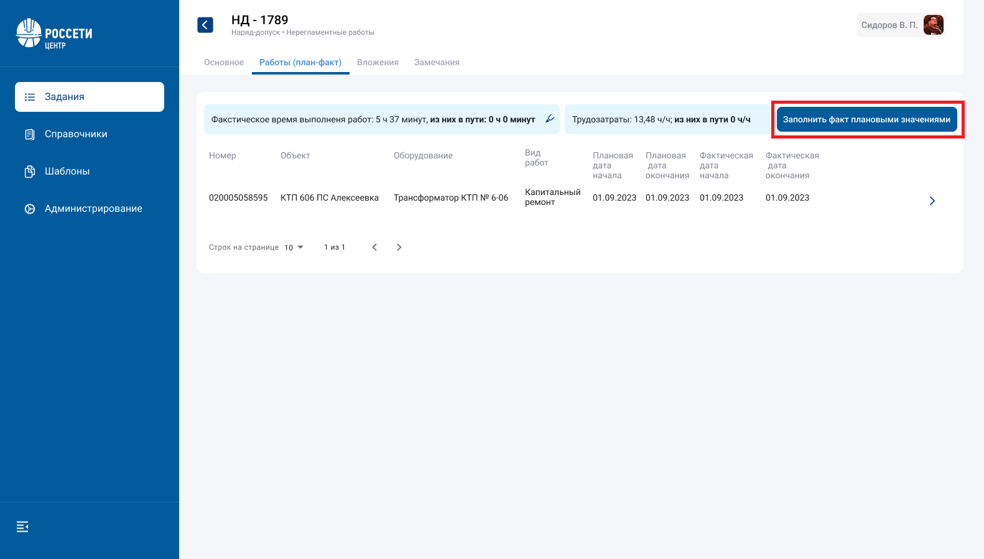
Рисунок 6 Прототип вкладки с заказами ТОРО
Таблица 10 Описание новых элементов на вкладке с заказами ТОРО
Наименование элемента интерфейса | Описание элемента интерфейса
Кнопка «Заполнить факт плановыми значениями» | Доступно только для РД, выполняемых локально. (template_rd.is_local_execution)  Заполняет факт операций ТОРО (toro_operation_physical_volumes.fact_confirmed), для всех прикрепленных заказов ТОРО (только если toro_operation_physical_volumes.fact_confirmed is null).  По нажатию открывает модальное окно с подтверждением действия (Рисунок 7).

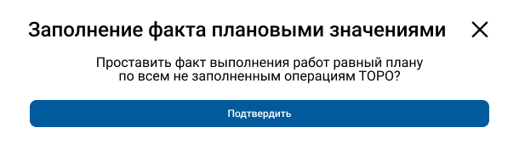
Рисунок 7 Прототип модального окна "Заполнение факта плановыми значениями"

Шаблоны для разрешительных документов, выполняемых локально.
Для РД, выполняемых локально, в СОУР один раз автоматически создается 4 не редактируемых шаблона, по одному на каждый тип РД.
Таблица 11 - Данные в БД для шаблонов РД, выполняемых локально
Поле в таблице template_rd | Значение
 | Наряд-допуск | Распоряжение | Поручение | Работы по перечню
name | Локальный наряд-допуск | Локальное распоряжение | Локальное поручение | Локальные работы по перечню
released | true
type_of_nds | work_permit | order | errand | works_according_list
print_form_id | Соответствующий |  | null
 | type = pf02 | type = pf04
deleted_at | null
deleted_who | null
strict_sequence | true
with_signature | false
is_local_execution | true

Данные шаблоны не содержат операций и шагов. Они также не отображаются в СОУР (если is_local_execution = true), и применяются автоматически при установке отметки во время создания РД (раздел Где доступна функциональность).
Для корректной работы шаблонов, требуется скорректировать существующую валидацию в СОУР в части обязательного наличия операций и шагов для is_local_execution = true.

Карта пользовательских историй
Функционал | User Story | Критерии приемки | Сценарии
Создание разрешительного документа, полностью выполняемого в веб-приложении | Как пользователь я хочу иметь возможность в веб-приложении создавать разрешительные документы, выполнение которых осуществляется без передачи на мобильное устройство. | - Создание РД, выполняемого локально, доступно пользователям с уровнем доступа «Создание» и выше для разрешительных документов (rd)  - Создание РД, выполняемого локально, доступно в заданиях, выполняемых подрядными организациями (tasks.execute_method = contracting).  - Для выдачи РД, пользователь должен указать все обязательные поля и передать его на проверку.  - В зависимости от настроек ТОРО, к РД можно прикрепить заказы ТОРО. | Сценарий 1. Создание РД  Дано: Задание создано на подрядные работы (tasks.execute_method = contracting).  Когда: Пользователь переходит на вкладку «Разрешительные документы» и нажимает кнопку «Новый документ»  Тогда: Открывается модальное окно «Создание Разрешительного документа»  Когда: Пользователь выбирает вид документа и отмечает «Локальное выполнение»  Тогда: Поле выбора «Шаблона документа» скрывается.  Когда: Пользователь заполняет остальные обязательные поля и нажимает кнопку «Создать»  Тогда: Создается РД со специальным шаблоном.
Фиксация работ по разрешительному документу, полностью выполняемому в веб-приложении | Как пользователь я хочу иметь возможность в веб-приложении выполнять разрешительные документы без передачи на мобильное устройство. | - Фиксация работ по РД в веб-приложении доступно пользователям с уровнем доступа «Редактирование» и выше для разрешительных документов (rd).  - Фиксация работ по РД в веб-приложении доступно только для РД в статусе «Выдан» со специальным шаблоном (template_rd.is_local_execution = true).  - Фиксация работ по РД доступна на вкладке «Основное» по кнопке «Подтвердить выполнение».  - При фиксации РД пользователь обязательно указывает сроки выполнения РД. | Сценарий 1. Фиксация работ по РД, состав бригады которого полностью состоит из стороннего персонала.  Дано: РД создан со специальным шаблоном и находится в статусе «Выдан».  И: В составе бригады нет собственных сотрудников.  Когда: Пользователь нажимает кнопку «Подтвердить выполнение»  Тогда: Открывается «укороченное» модальное окно «Подтвердить выполнение» (Рисунок 4)  Когда: Пользователь указывает фактические даты выполнения РД и нажимает кнопку «Подтвердить»  Тогда: РД переходит в статус «Подтверждение работ».
Сценарий 2. Фиксация работ по РД, в состав бригады которого хотя бы один собственный сотрудник.
Дано: РД создан со специальным шаблоном и находится в статусе «Выдан».
И: В составе бригады есть хотя бы один собственный сотрудник.
Когда: Пользователь нажимает кнопку «Подтвердить выполнение»
Тогда: Открывается «полное» модальное окно «Подтвердить выполнение» (Рисунок 5)
Когда: Пользователь указывает фактические даты выполнения РД, формирует интервалы для трудозатрат и нажимает кнопку «Подтвердить»
Тогда: РД переходит в статус «Подтверждение работ».
Фиксация выполненных работ по заказам ТОРО в разрешительном документе, полностью выполняемом в веб-приложении | Как пользователь я хочу иметь возможность в веб-приложении отмечать факт выполненных по всем заказам ТОРО без необходимости открыть каждую операцию отдельно. | - Фиксация работ по заказам ТОРО доступна пользователям с уровнем доступа «Редактирование» и выше для разрешительных документов (rd).  - Фиксация работ по заказам ТОРО в веб-приложении доступна только для РД в статусе «Подтверждение работ» со специальным шаблоном (template_rd.is_local_execution = true).  - Фиксация работ по заказам ТОРО доступна на вкладке «Работы (план/факт)» по кнопке «Заполнить факт плановыми значениями».  - При фиксации работ по заказам ТОРО факт заполняется плановыми значениями только у тех операций ТОРО, у которых еще нет значения факта (toro_operation_physical_volumes.fact_confirmed is null). | Сценарий 1. Фиксация выполненных работ по заказам ТОРО  Дано: РД создан со специальным шаблоном и находится в статусе «Подтверждение работ».  И: К РД прикреплен хотя бы один заказ ТОРО.  Когда: Пользователь переходит на вкладку «Работы (план/факт)» и нажимает кнопку «Заполнить факт плановыми значениями»  Тогда: Открывается модальное окно «Заполнение факта плановыми значениями».  Когда: Пользователь нажимает кнопку «Подтвердить»  Тогда: Во всех заказах ТОРО пустые физ. объемы заполняются плановыми значениями.

